四川省司法厅

机关服务中心2023年

单位预算

目录

第一部分 四川省司法厅机关服务中心概况

一、职能简介

二、2023年重点工作

第二部分 四川省司法厅机关服务中心2023年单位预算表

一、单位收支总表

二、单位收入总表

三、单位支出总表

四、财政拨款收支预算总表

五、财政拨款支出预算表（部门经济分类科目）

六、一般公共预算支出预算表

七、一般公共预算基本支出预算表

八、一般公共预算项目支出预算表

九、一般公共预算“三公”经费支出预算表

十、政府性基金预算支出表

十一、政府性基金预算“三公”经费支出预算表

十二、国有资本经营预算支出表

十三、单位预算项目支出绩效目标表

第三部分 四川省司法厅机关服务中心2023年单位预算情况说明

第四部分 名词解释

第一部分 四川省司法厅

机关服务中心概况

一、职能简介
负责机关车辆、通讯、文印、物业管理等服务保障工作；承担机关委托的事务性工作和机关交其使用固定资产管理及经营性资产的经营管理工作等。
二、2023年重点工作
负责厅机关车辆派遣、会务保障、安全生产、节能减排、食堂管理以及机关事务管理等工作。

第二部分 四川省司法厅

机关服务中心

2023年单位预算表

一、单位收支总表

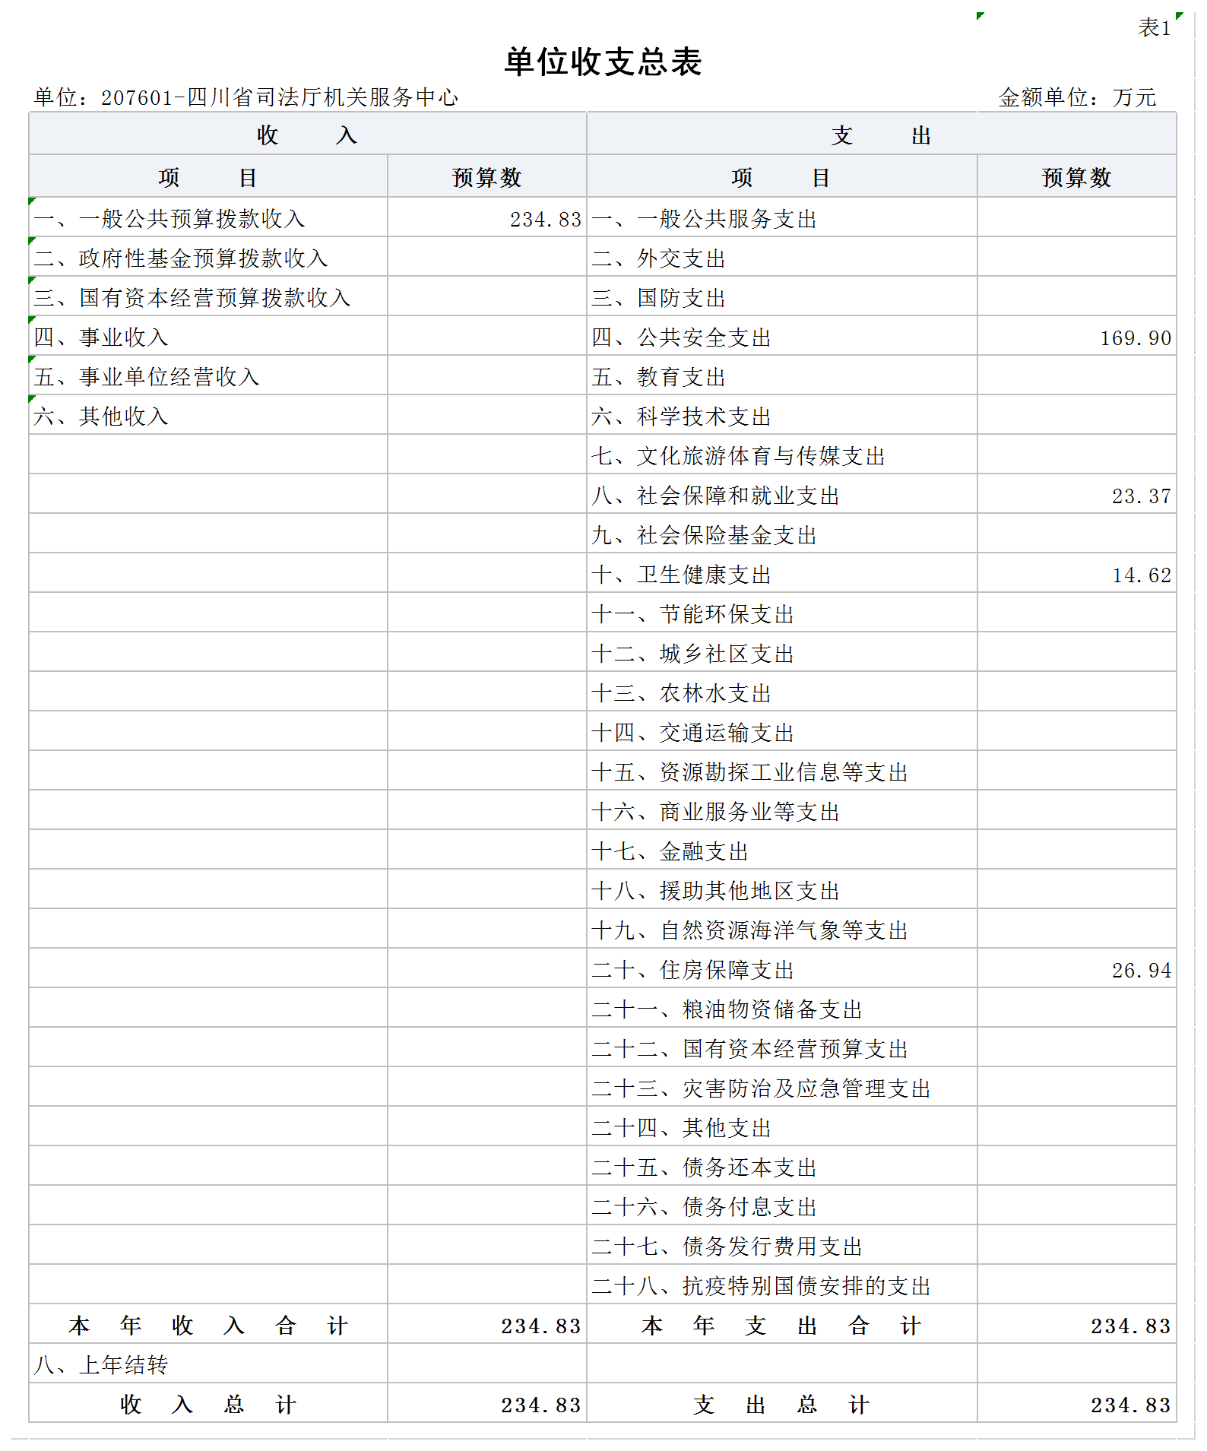

二、单位收入总表

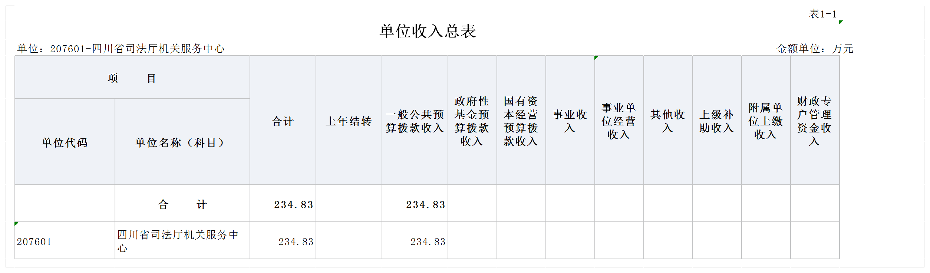

三、单位支出总表

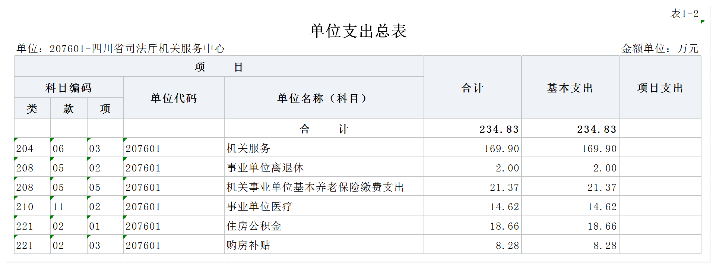

四、财政拨款收支预算总表

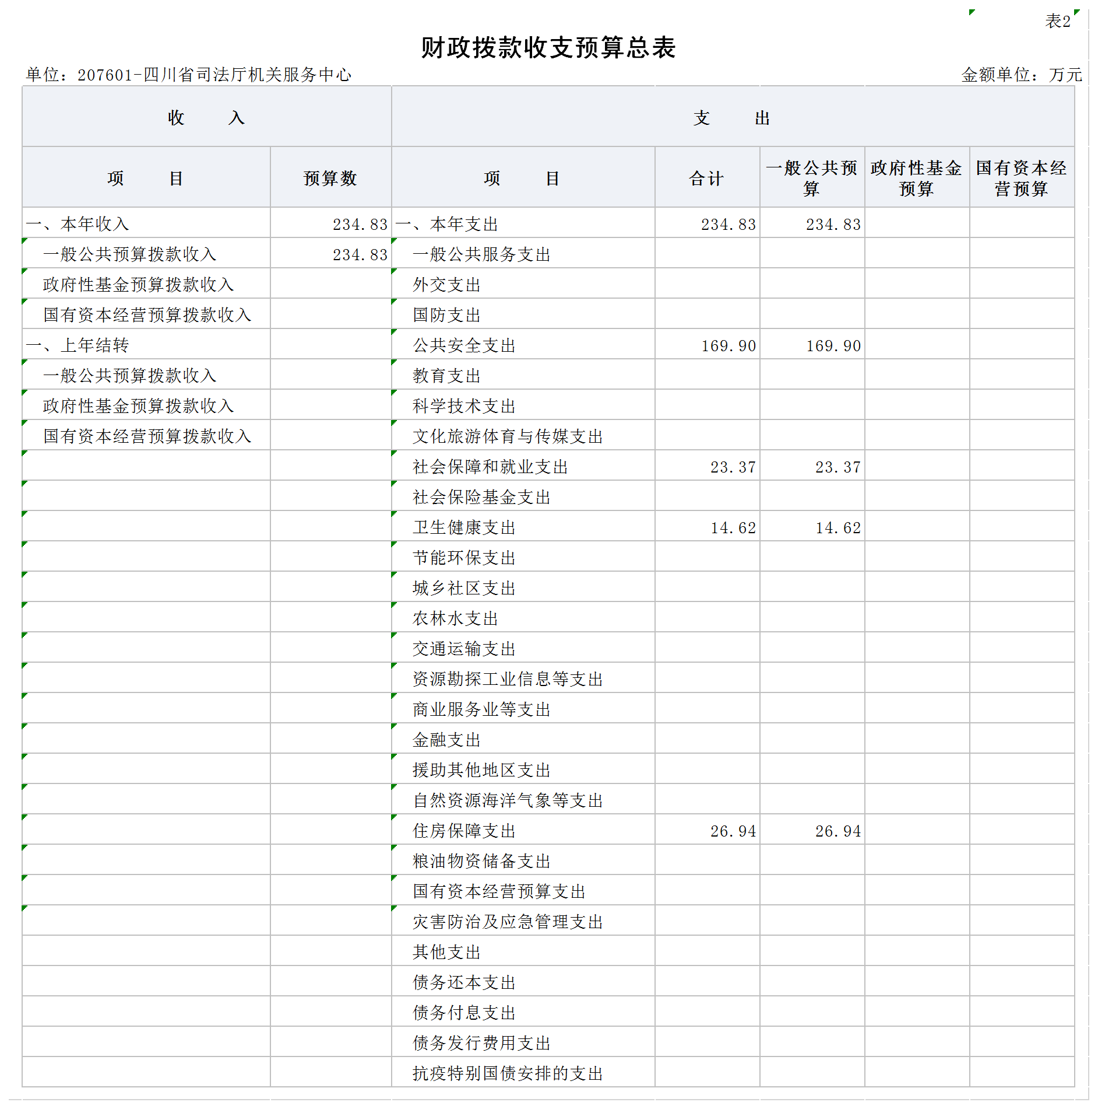

五、财政拨款支出预算表（部门经济分类科目）
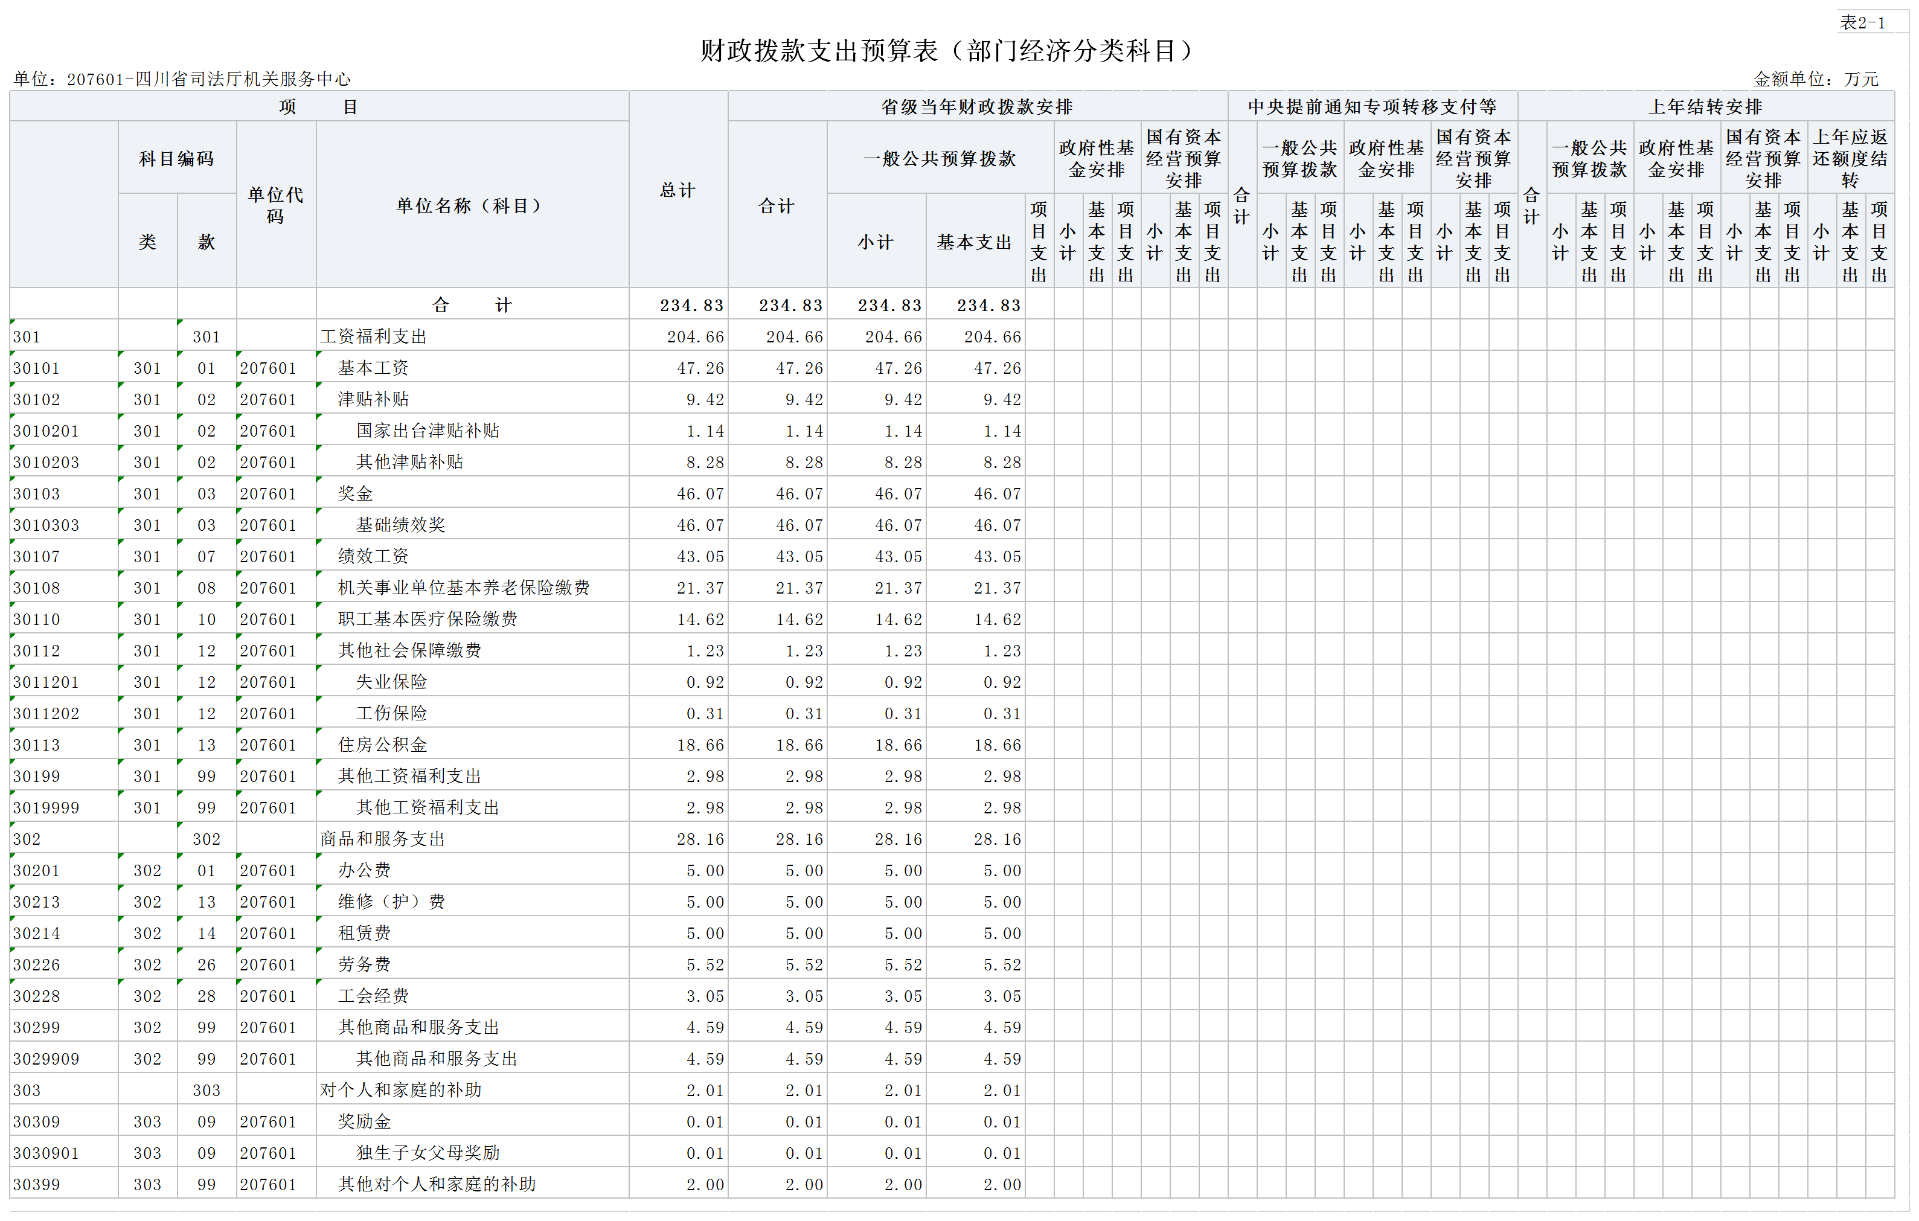

六、一般公共预算支出预算表

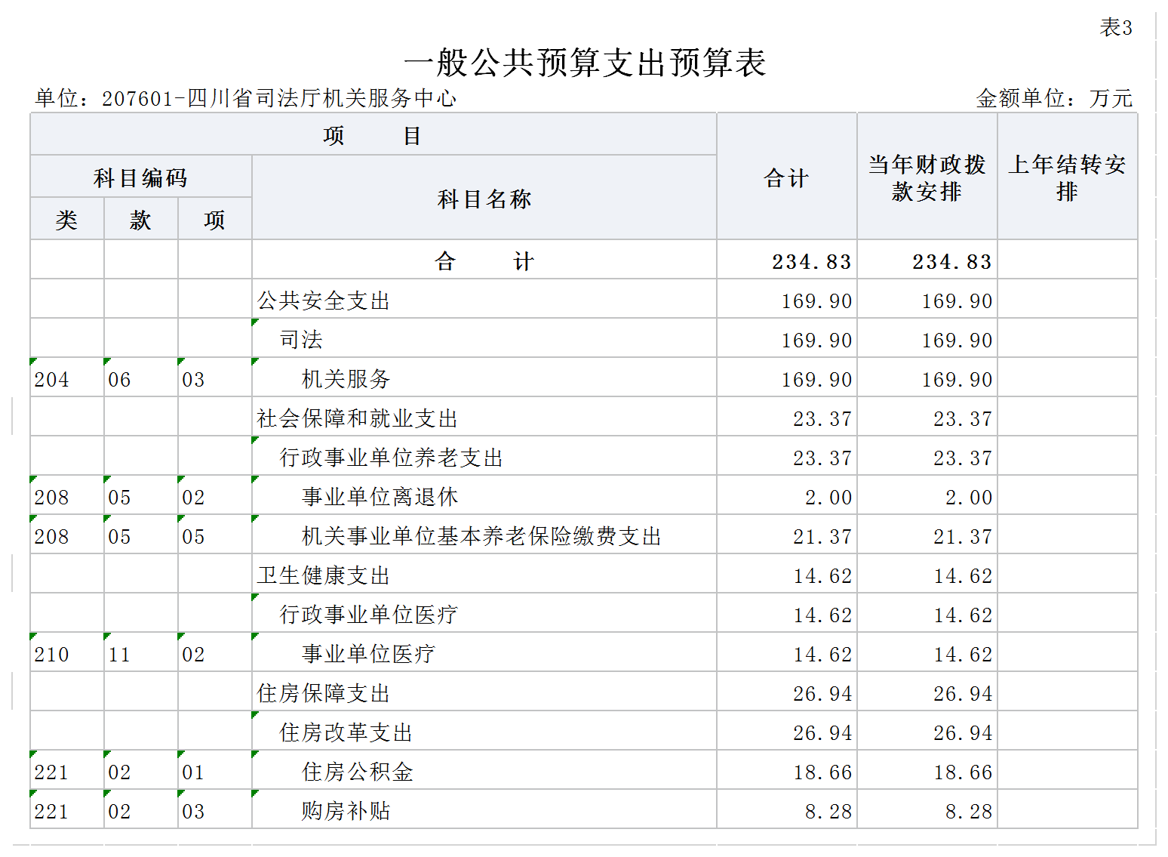

七、一般公共预算基本支出预算表

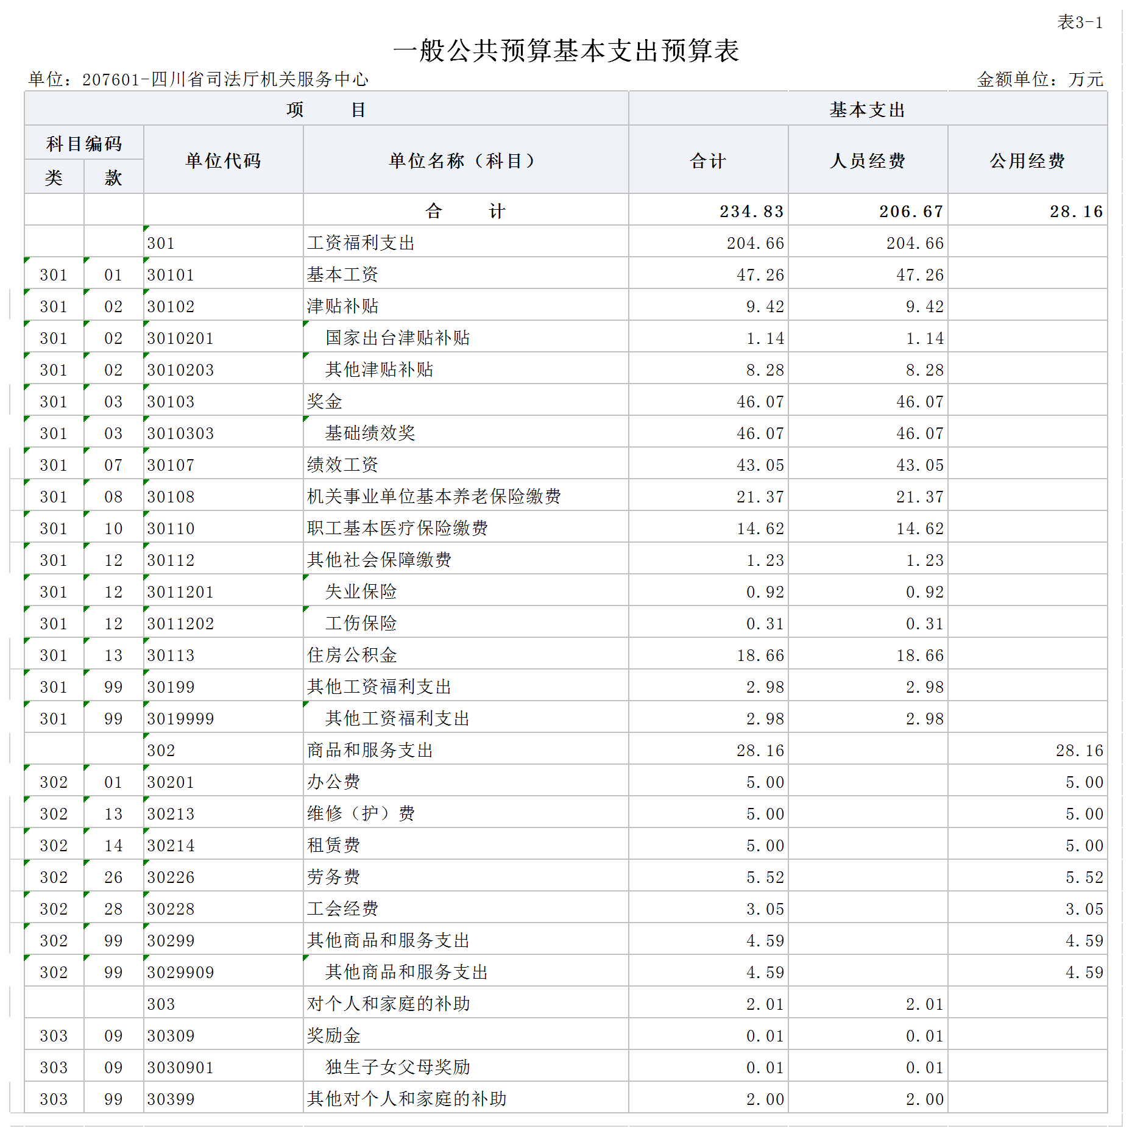

八、一般公共预算项目支出预算表

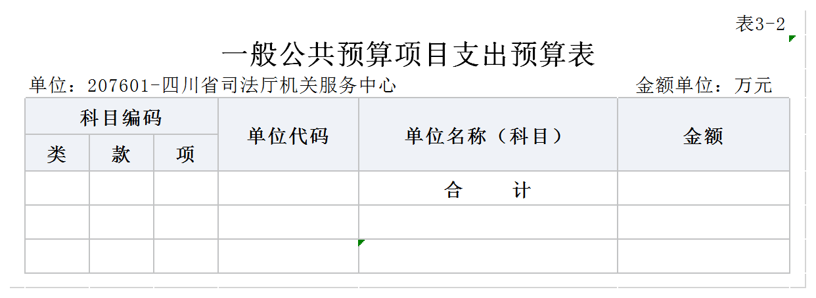

备注：无此项内容。

九、一般公共预算“三公”经费支出预算表

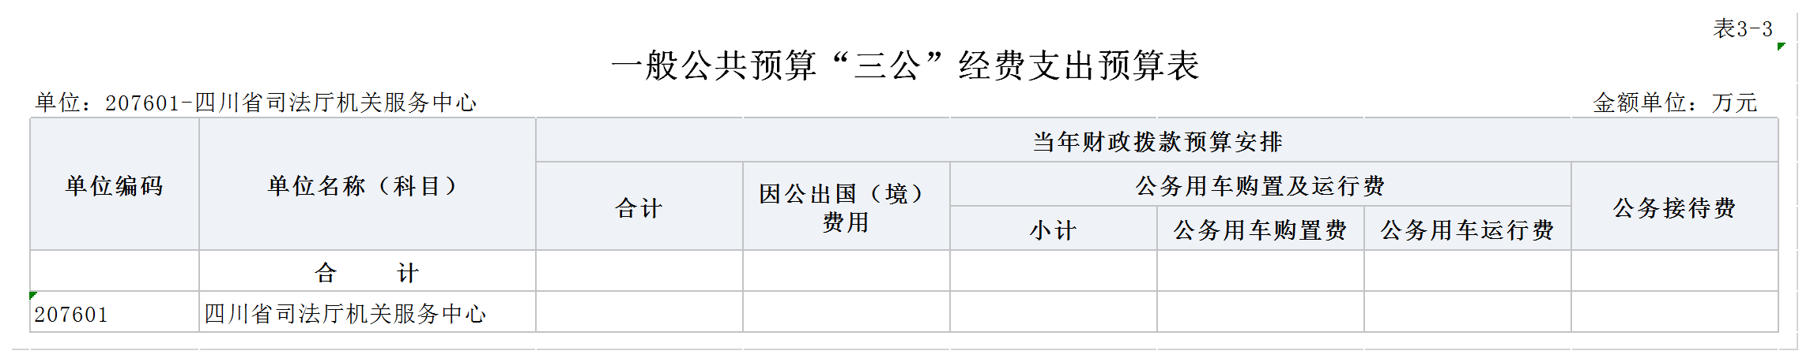

备注：无此项内容。

十、政府性基金预算支出表

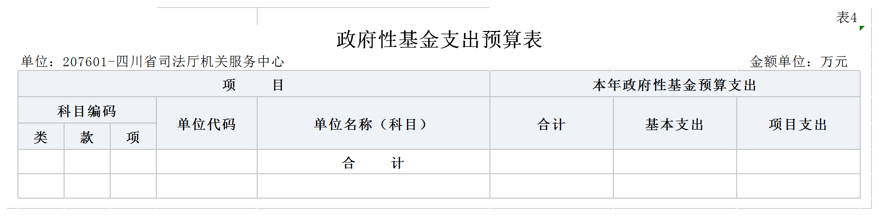

备注：无此项内容。

十一、政府性基金预算“三公”经费支出预算表

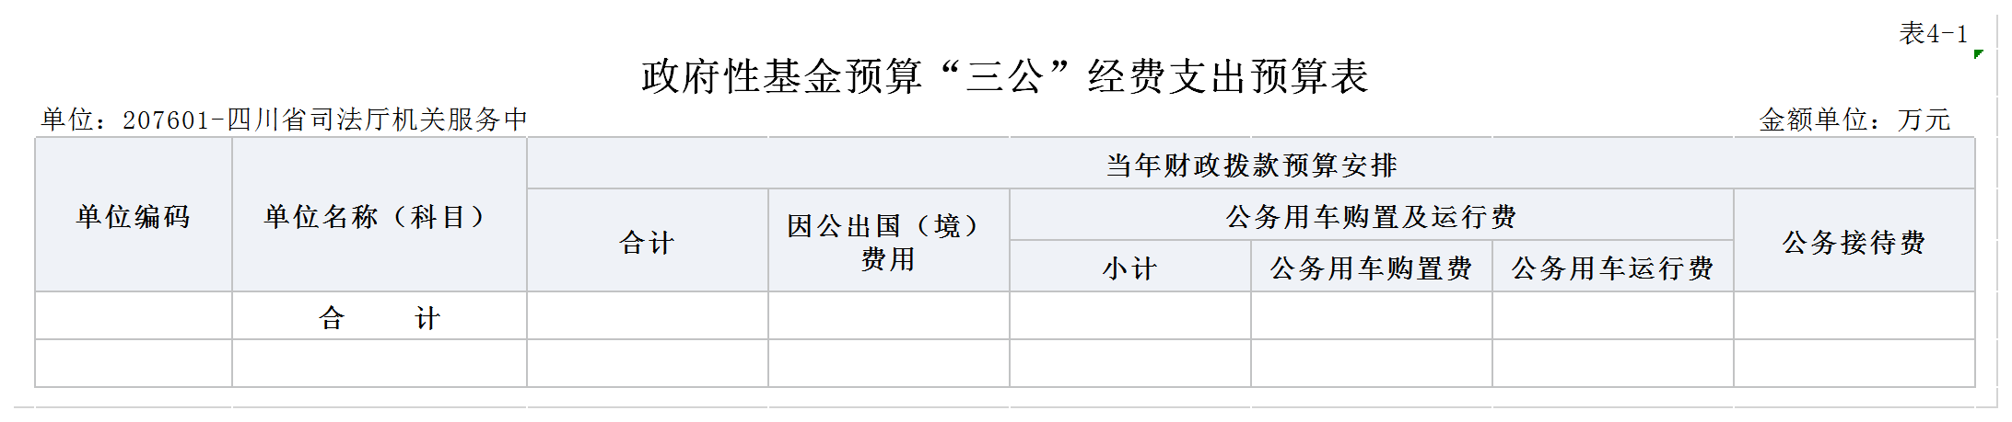
备注：无此项内容。

十二、国有资本经营预算支出表
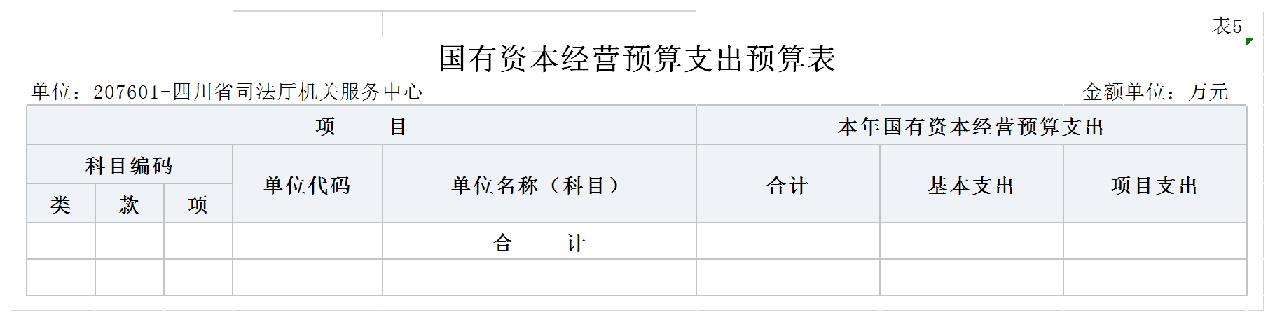
备注：无此项内容。

十三、单位预算项目支出绩效目标表

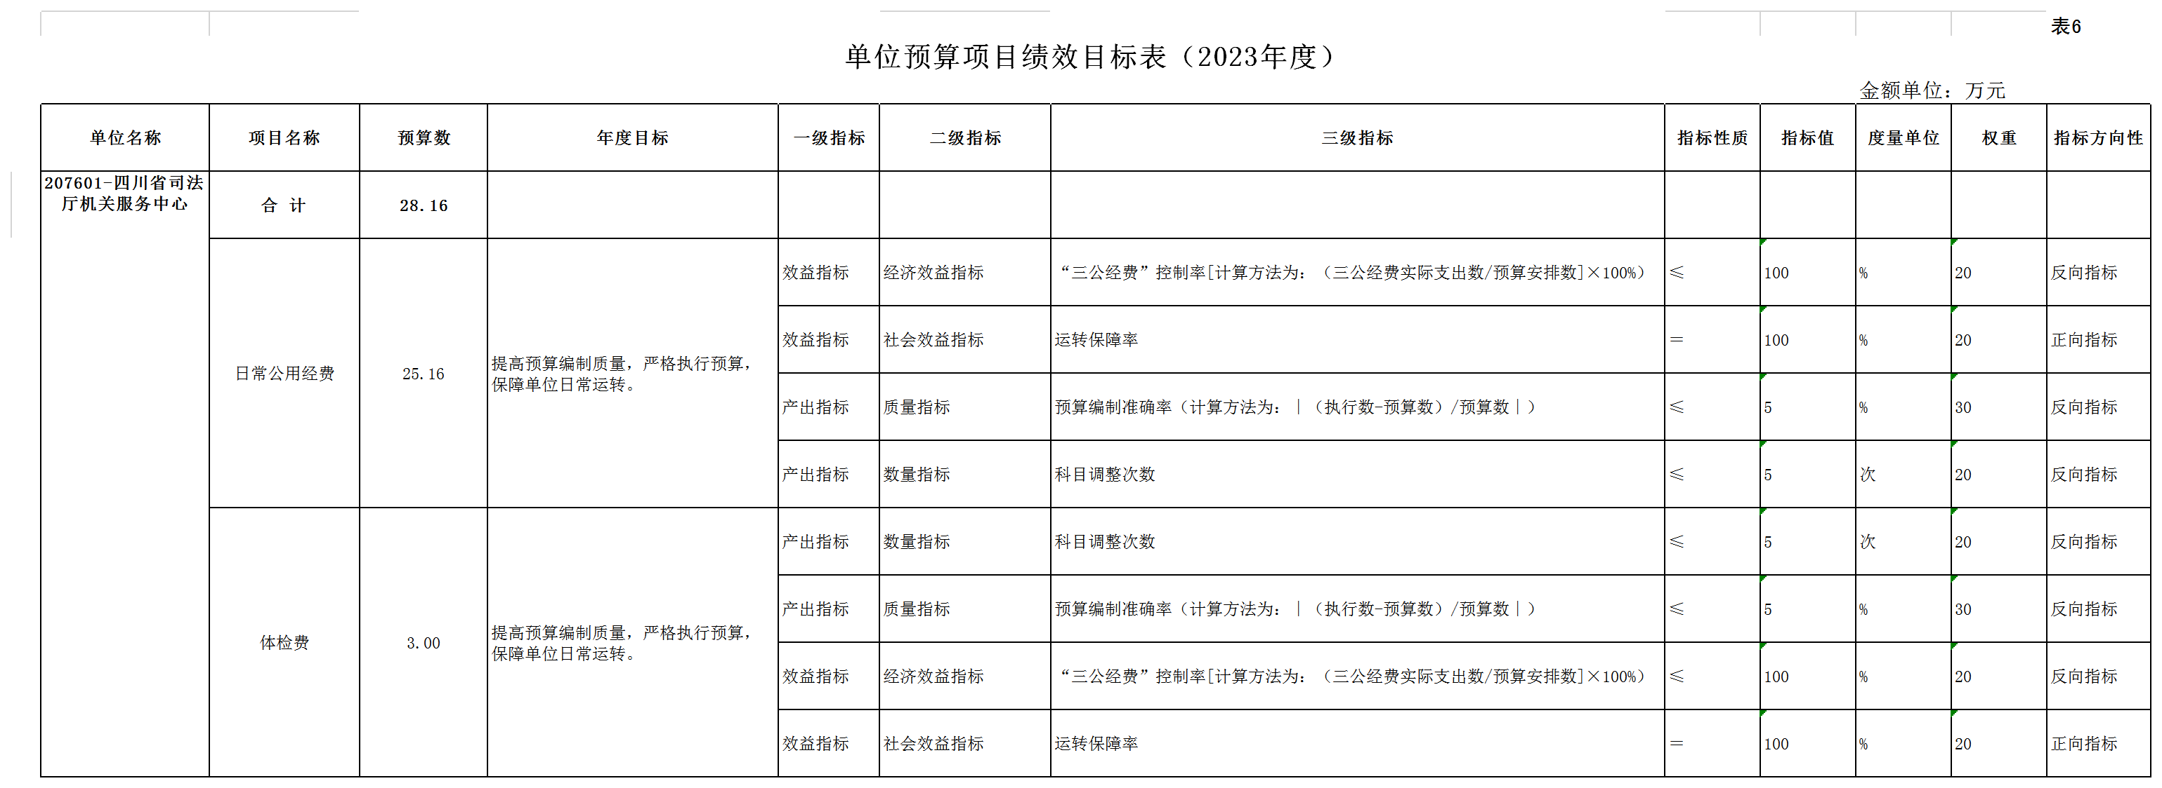

第三部分 四川省司法厅机关服务中心

2023年单位预算情况说明

一、收支预算情况说明
按照综合预算的原则，司法厅机关服务中心所有收入和支出均纳入单位预算管理。收入包括：一般公共预算拨款收入；支出包括：公共安全支出、社会保障和就业支出、卫生健康支出、住房保障支出。司法厅机关服务中心2023年收支预算总数234.83万元,比2022年收支预算总数增加84.38万元，主要原因是基础绩效纳入工资管理。

（一）收入预算情况
司法厅机关服务中心2023年收入预算234.83万元，其中：一般公共预算拨款收入234.83万元，占100%。

（二）支出预算情况
司法厅机关服务中心2023年支出预算234.83万元，其中：基本支出234.83万元，占100%。

二、财政拨款收支预算情况说明
司法厅机关服务中心2023年财政拨款收支预算总数234.83万元,比2022年财政拨款收支预算总数增加84.38万元，主要原因是基础绩效纳入工资管理。
收入包括：本年一般公共预算拨款收入234.83万元；支出包括：公共安全支出169.90万元、社会保障和就业支出23.37万元、卫生健康支出14.62万元、住房保障支出26.94万元。

三、一般公共预算当年拨款情况说明

（一）一般公共预算当年拨款规模变化情况
司法厅机关服务中心2023年一般公共预算当年拨款243.83万元，比2022年预算数增加84.38万元，主要原因是基础绩效纳入工资管理。

（二）一般公共预算当年拨款结构情况
公共安全支出169.90万元，占72.35%；社会保障和就业支出23.37万元，占9.95%；卫生健康支出14.62万元，占6.23%；住房保障支出26.94万元，占11.47%。

（三）一般公共预算当年拨款具体使用情况
1.公共安全支出（类）司法（款）机关服务（项）2023年预算数为169.90万元，主要用于：司法厅机关服务中心的支出。2023年将保障厅机关服务中心日常工作开展。
2.社会保障和就业支出（类）行政事业单位养老支出（款）事业单位离退休（项）2023年预算数为2.00万元，主要用于：机关服务中心退休人员的支出。2023年将保障退休人员各项人员经费支出。
3.社会保障和就业支出（类）行政事业单位养老支出（款）机关事业单位基本养老保险缴费支出（项）2023年预算数为21.37万元，主要用于：司法厅机关服务中心在职人员的支出。2023年将保障司法厅机关服务中心在职人员养老保险支出。
4.卫生健康支出（类）行政事业单位医疗（款）事业单位医疗（项）2023年预算数为14.62万元，主要用于：司法厅机关服务中心职工医疗保险支出。2023年将保障厅机关服务中心按照规定标准为职工缴纳的基本医疗保险。
5.住房保障支出（类）住房改革支出（款）住房公积金（项）2023年预算数18.66万元，主要用于：司法厅机关服务中心职工公积金支出。2023年将保障司法厅机关服务中心按照规定标准为职工缴纳住房公积金等支出。

6.住房保障支出（类）住房改革支出（款）购房补贴（项）2023年预算数8.28万元，主要用于：单位职工购房补贴发放。2023年将保障司法厅机关服务中心按照规定标准为职工发放购房补贴。

四、一般公共预算基本支出情况说明
司法厅机关服务中心2023年一般公共预算基本支出234.83万元，其中：
人员经费206.67万元，主要包括：基本工资、津贴补贴、奖金、绩效工资、机关事业单位基本养老保险缴费、职工基本医疗保险缴费、其他社会保障缴费、住房公积金、其他工资福利支出、奖励金、其他对个人和家庭的补助。
公用经费28.16万元，主要包括：办公费、维修（护）费、租赁费、劳务费、工会经费、其他商品和服务支出。

五、“三公”经费财政拨款预算安排情况说明
司法厅机关服务中心2023年没有使用财政拨款安排“三公”经费预算。
单位现有公务用车1辆，其中：轿车1辆。

六、政府性基金预算支出情况说明
司法厅机关服务中心2023年没有使用政府性基金预算拨款安排的支出。

七、国有资本经营预算情况说明
司法厅机关服务中心2023年没有使用国有资本经营预算拨款安排的支出。

八、其他重要事项的情况说明

（一）机关运行经费情况
司法厅机关服务中心为事业单位，按规定未使用机关运行的相关科目。

（二）政府采购情况
司法厅机关服务中心2023年无政府采购项目，未安排政府采购预算。

（三）国有资产占有使用情况
截至2022年底，司法厅机关服务中心共有车辆1辆，其中，省部级领导干部用车0辆、定向保障用车0辆、执法执勤用车1辆。单位价值200万元以上大型设备0台。
司法厅机关服务中心2023年单位预算未安排购置车辆及单位价值200万元以上大型设备。

（四）预算绩效情况
2023年司法厅机关服务中心开展绩效目标管理的项目6个，涉及预算234.83万元。其中：人员类项目4个，涉及预算206.6、万元；运转类项目2个，涉及预算28.16万元；特定目标类项目0个，涉及预算0万元。

第四部分 名词解释
机关服务：反映为行政单位（包括实行公务员管理的事业单位）提供后勤服务的各类后勤服务中心、医务室等附属事业单位的支出。

